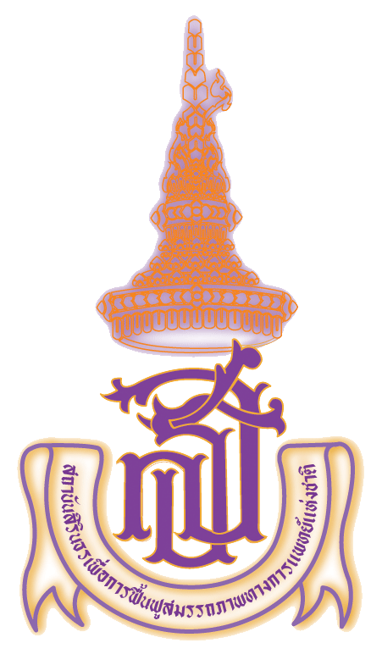
ประกาศ
สถาบันสิรินธรเพื่อการฟื้นฟูสมรรถภาพทางการแพทย์แห่งชาติ
เรื่อง รายงานความคืบหน้าการฟื้นฟูสมรรถภาพและการส่งต่อ “น้องอุ้ม” พยาบาลวิชาชีพปฏิบัติการ
จากโรงพยาบาลอุ้มผาง กลับสู่ โรงพยาบาลอุ้มผาง (ฉบับที่ 3)
___________________________________________________________________________________________________________________
สถาบันสิรินธรเพื่อการฟื้นฟูสมรรถภาพทางการแพทย์แห่งชาติ กรมการแพทย์ ได้รับนางสาวปุณยวีร์ ศรีดวงแปง(น้องอุ้ม) พยาบาลวิชาชีพปฏิบัติการ โรงพยาบาลอุ้มผาง เข้ามารับการฟื้นฟูสมรรถภาพ เมื่อวันที่ 7 กุมภาพันธ์ 2566 นั้น โดยแพทย์เฉพาะทางด้านเวชศาสตร์ฟื้นฟู และทีมสหวิชาชีพ เพื่อทำการฟื้นฟูสมรรถภาพอย่างครบวงจรนั้น
ปัจจุบันน้องอุ้มรู้สึกตัวดี ทำตามคำสั่งได้ในกิจกรรมง่ายๆ ได้เป็นอย่างดี เช่น ชูนิ้ว/กลืนน้ำลาย/กระพริบตา/ ยิ้ม เป็นต้น ความก้าวหน้าด้านการฟื้นฟูสมรรถภาพยังเกิดขึ้นอย่างต่อเนื่อง ซึ่งทีมสหวิชาชีพด้านการฟื้นฟู ของสถาบันสิรินธรเพื่อการฟื้นฟูฯ และโรงพยาบาลอุ้มผางได้มีการส่งต่อข้อมูลและแลกเปลี่ยนเรียนรู้แนวทางการการฟื้นฟูสมรรถภาพกันอย่างต่อเนื่อง ขณะนี้ทางโรงพยาบาลอุ้มผางได้มีการเตรียมความพร้อมทั้ง สถานที่ อุปกรณ์ และบุคลากรที่มีศักยภาพ พร้อมที่จะรับน้องอุ้มกลับไปดูแลและฟื้นฟูสมรรถภาพต่อ ณ โรงพยาบาลอุ้มผาง
ดังนั้น เมื่อวันที่ 2 ตุลาคม 2566 นายแพทย์วรวิทย์ ตันติวัฒนทรัพย์ ผู้อำนวยการโรงพยาบาลอุ้มผาง และคณะ ได้เดินทางมารับน้องอุ้ม กลับไปฟื้นฟูสมรรถภาพต่อ ณ โรงพยาบาลอุ้มผาง ซึ่งทางทีมผู้บริหารกรมการแพทย์ นำโดยนายแพทย์ณัฐพงษ์ วงศ์วิวัฒน์ นายแพทย์ไพโรจน์ สุวรัตนวนิช รองอธิบดีกรมการแพทย์ แพทย์หญิงภัทรา อังสุวรรณ ผู้อำนวยการสถาบันสิรินธรเพื่อการฟื้นฟูฯ และทีมผู้บริหารของสถาบันสิรินธรเพื่อการฟื้นฟูฯ พร้อมด้วย นางจินตนา ตรีเงินอรรคศรีวร หัวหน้ากลุ่มงานการพยาบาลผู้ป่วยนอก และทีมพยาบาลโรงพยาบาลราชวิถี ได้เตรียมความพร้อม ให้คำแนะนำ และให้กำลังใจแก่คุณพ่อ คุณแม่ และน้องอุ้ม และร่วมส่ง น้องอุ้มกลับโรงพยาบาลอุ้งผาง และน้องอุ้มได้ถึงโรงพยาบาลอุ้มผาง เมื่อเวลา 00.10 น.ของวันที่ 3 ตุลาคม 2566 โดยสวัสดิภาพแล้ว

สถาบันสิรินธรเพื่อการฟื้นฟูสมรรถภาพทางการแพทย์แห่งชาติ
วันที่ ๔ ตุลาคม 2566

